Diótörő Fesztivál – slágerdarabok és jótékonysági előadások az OPERA ünnepi kínálatában
Az idei évadban is minden eddiginél többször, összesen 41 alkalommal lesz látható Csajkovszkij mesebalettje 2023. november 24. és 2024. január 6. között a Magyar Állami Operaházban. A nagy érdeklődésre való tekintettel 2023. december 1-jén 11:00 órától egy további előadást hirdetett meg az intézmény. Miközben az OPERA hagyományos ünnepi produkciói idén is telt házakat vonzanak, az Andrássy úti dalszínház partnereivel együttműködve több karitatív eseménnyel is figyelmet kíván fordítani a rászorulókra.
A diótörő 2023. november 24-i, délelőtti főpróbájára a Covid-19 járvány árváit támogató Regőczi Alapítvány szervezésében több mint 160 gyermek látogat el, míg a december 17-i matinéra a Nemzetközi Gyermekmentő Szolgálat csaknem ezer hátrányos helyzetű gyermeket hoz az ország minden pontjáról és a határokon túlról. A Gyermekmentő és a rendezvényt támogató MBH Bank egyik legkedvesebb karácsonyi ajándéka ez az előadás, hiszen Csajkovszkij mesebalettje az ünnepi készülődés elengedhetetlen része. Az előadással a két szervezet minden évben igyekszik szebbé, gazdagabbá, igazi élménnyé varázsolni a karácsonyt a gyermekek számára.
Az OPERA emellett ebben az évadban is csatlakozik az MTVA Jónak lenni jó jótékonysági akciójához, amely idén a Semmelweis Egyetem Alapítványt támogatja a koraszülött és veleszületett rendellenességgel élő gyermekek fejlesztését célzó Semmelweis Fejlődéstámogató Központ létrehozásában. Hagyományaihoz híven a dalszínház az elmúlt évad előadásaiban játszó diótörőbabát ajánlja fel adományként, amit a 2023. december 17-i ünnepi műsorfolyam alatt árvereznek el.
A diótörő 2015-ben Wayne Eagling és Solymosi Tamás koreográfiájával bemutatott változata 2023. december 3-án ünnepli a sorozat 200. előadását. Magyarország egyetlen klasszikus balettegyüttese az országban egyedüliként mutatja be Csajkovszkij művét teljes színpadi változatban, Rományi Nóra jelmezeivel, Vavrinecz Beáta díszleteivel. A példátlan sikerű sorozat immár 41 előadására idén is csaknem minden jegy elővételben kelt el. Mivel korlátozott számban már csak a 2024 januári időpontokra akadnak még szabad helyek, az OPERA december 1-jén 11:00 órától újabb előadást hirdetett meg a közönségnek. Ebben az évadban 11-en táncolják Mária hercegnőt, köztük az együttes vezető szólistái, Beck Maria, Melnyik Tatyjana és Yakovleva Maria principál, Felméry Lili és Pohodnih Ellina magántáncos, Takamori Miyu grand sujet és Sharipova Elena címzetes magántáncos. Mellettük most debütál a szerepben Lee Soobin magántáncos, a Boston Ballet korábbi szólistája, aki ebben az évadban csatlakozott az együtteshez, Muromtseva Ganna tánckari művész, a kijevi Ukrán Nemzeti Opera és Balettszínház korábbi prímabalerinája, aki egy éve lett a társulat tagja, valamint Wakabayashi Yuki, aki 2019 óta vesz részt az együttes munkájában, és idén lépett elő grand sujet-vé. A 9 Diótörő herceg között látható lesz Leblanc Gergely és Timofeev Dmitry principál, Rónai András első magántáncos, Taran Dumitru grand sujet és Zhurilov Boris címzetes magántáncos. Először formálja meg a szerepet Scrivener Louis, aki a londoni Királyi Balettiskola elvégzése után 2020-ban lett az együttes tagja, és idén lépett elő magántáncossá, Kiyota Motomi, a 2023/24-es évad kartáncosa, aki ebben a szezonban lépett elő grand sujet-vé, valamint Palumbo Valerio címzetes magántáncos és Hnedchyk Viachaslau tánckari művész. Közreműködik a Magyar Nemzeti Balett, a Magyar Nemzeti Balettintézet, valamint a Magyar Állami Operaház Zenekara és Gyermekkara. Az előadásokat Déri András, Hámori Máté, Jankó Zsolt, Marsovszky Paul, Somogyi-Tóth Dániel, Szennai Kálmán és Tóth Sámuel Csaba dirigálják.
Ugyancsak a karácsonyi időszak elmaradhatatlan darabja Puccini Bohémélet című operája, ami a dalszínház legrégebben műsoron tartott, legendás előadása. Nádasdy Kálmán rendezése Oláh Gusztáv díszleteivel és Márk Tivadar jelmezeivel az 1937-es premier óta eltelt 86 évben több mint 900 alkalommal volt látható. A párizsi bohémek szerelemmel és nélkülözéssel teli mindennapjait feldolgozó, szívet melengető darab 2023. december 23. és 2024. január 14. között 7 alkalommal lesz látható. A főszerepeket a Rodolfóként az Operaházban most debütáló Brickner Szabolcs, Pasztircsák Polina (Mimì), Azat Malik (Schaunard), Szegedi Csaba (Marcello), Bakonyi Marcell (Colline), valamint Váradi Zita (Musetta) éneklik, az OPERA Zenekart, Énekkart (karigazgató: Csiki Gábor) és Gyermekkart (karvezető: Hajzer Nikolett) Madaras Gergely és Tóth Sámuel Csaba vezényli.
2019 óta az adventi időszak állandó darabjává vált Händel Messiás című oratóriumának mozarti átirata. A megváltó eljövetelét, szenvedéstörténetét és feltámadását feldolgozó, a Halleluja-tétel révén közismert, karácsonykor gyakran felcsendülő kórusművet december 11-én és 18-án tűzi műsorára az Operaház, magyar nyelven. A szólista szerepeket Rácz Rita, Schöck Atala, Horváth István és Kovács István éneklik, az OPERA Zenekart és Énekkart Hollerung Gábor dirigálja.
Az elhangzó művek mellett az ünnepi hangulat megteremtéséhez az Operaházban egy az aulában felállított két és fél méteres diótörő-bábu és egy három és fél méter magas karácsonyfa is hozzájárul, amelynek több mint 200 díszét az OPERA stratégiai partnere, a Herendi Porcelánmanufaktúra Zrt. biztosítja.
2023. december 3-tól, advent első vasárnapjától december 31-ig az Operaház elé ismét visszatér a megszokott kis karácsonyi vásár, ahol karácsony kivételével minden nap 13.00 és 20.00 óra között két kis faházikóban forró italokkal és süteményekkel, valamint az OperaShop karácsonyi témájú ajándékaival várják az érdeklődőket. (Karácsonyi nyitvatartás: dec. 24-én 10.00-13.00 óra, dec. 25-26. 17.00-20.00 óra) Az Operaház előtt áll majd a dalszínház 10 méteres karácsonyfája is, amit hagyományosan a szcenikai tár munkái díszítenek, ahogy szintén a díszletműhelyek gyártották azokat a köztéri hirdetőoszlopokat, amik a mesebalett főszereplőinek figuráit foglalják magukba.
Sajtókapcsolat:
- Oláh András, kommunikációs projektvezető
- +36 1 814 7313
- olahandras@opera.hu
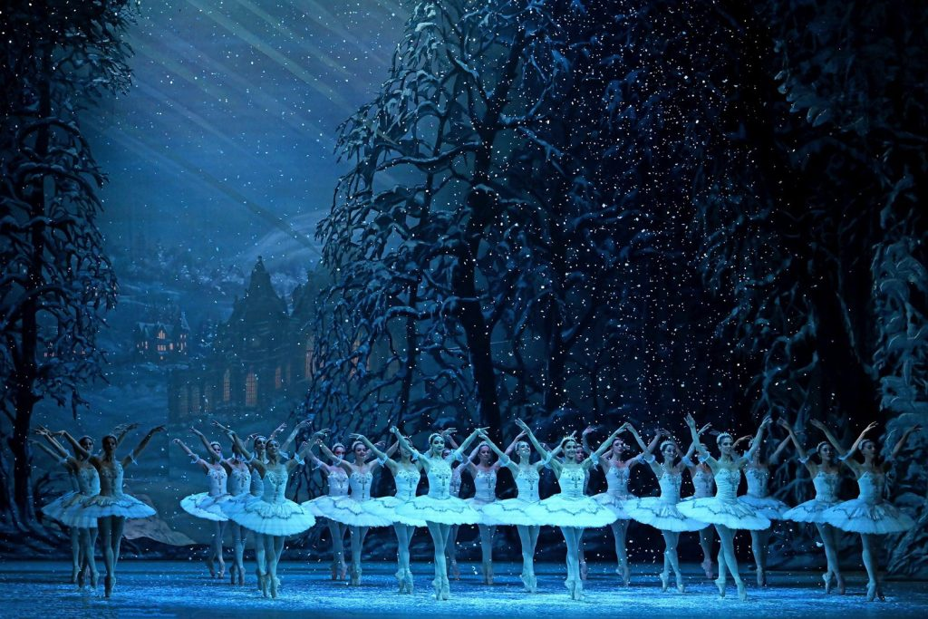 | © Fotó: Ligeti Edina
Eredeti tartalom: Magyar Állami Operaház
Továbbította: Helló Sajtó! Üzleti Sajtószolgálat
Ez a sajtóközlemény a következő linken érhető el:

